Информация для детей
______________________
____________
_____
Правила безопасности на воде:

- Нельзя заходить или заплывать глубоко в воду.
- Нельзя плавать в воде без присмотра взрослых.
- Нельзя нырять в воду, там, где мелко, и где твердое или острое дно.
- Не ныряй в маленький надувной бассейн.
- Нельзя нырять в воду с лодок.
- Нырять в воду можно только там, где хорошее дно, достаточная глубина, и где тебе разрешают взрослые, которые должны быть рядом.
- Нельзя ходить по краю причалов, пирсов, волнорезов и других мест, откуда можно упасть в воду.
- Не надо долго находиться в воде, можно сильно замерзнуть.
- Когда играешь с детьми, запрещено их толкать в воду или удерживать под водой, они могут захлебнуться.
- Нельзя купаться во время плохой погоды.
- Правила для тех, кто не умеет плавать или плохо плавает - когда купаешься, используй надувной круг, жилет, нарукавники.
- Не заплывай далеко от берега даже на надувном круге или в жилете – это опасно. Они могут лопнуть и ты начнешь тонуть.
- Если ты видишь, что кто-то тонет или кому-то плохо, сообщи об этом взрослым.
- Если ты наглотался воды, замерз, у тебя судорога или просто плохо – выйди из воды!
- Будь осторожен на берегу реки, озера или моря, там могут быть ямы даже недалеко от берега.

Информация для родителей
______________________
____________
_____
Важные правила безопасности на воде –
купание в крупных бассейнах:

- Если ваш ребенок уже хорошо плавает и ныряет, то не позволяйте ему нырять в местах, где глубина меньше, чем 2,5 метра.
- Не разрешайте детям плавать в одиночку, всегда находитесь на расстоянии до метра от них и подстраховывайте рукой, даже если ребенок плывет с надувным кругом или жилетом.
- При купании старайтесь, чтобы всегда на дежурстве был спасатель или инструктор, но никогда не рассчитывайте только на них, помните, что вы в первую очередь отвечаете за безопасность собственного ребенка на воде.
- Следите, чтобы маршруты плавания детей не пересекались со старшими, это может привести к травме.

Правила безопасности на воде купания – купание в открытых водоемах:

- Для плавания используйте лишь круги и жилеты, предназначенные для применения в открытых водоемах, у них должны быть толще стенки и, желательно, несколько автономных камер. Чтобы ребенок не утонул при проколе одной из них.
- Всегда будьте возле ребенка, который в воде. Не отводите от него взгляда. Ребенок может за секунду уйти под воду и захлебнуться.
- Старайтесь не брать детей кататься на лодках, водных велосипедах и других плавательных средствах, это может быть опасно. Но даже если и берете ребенка, всегда надевайте на него еще на берегу спасательный жилет.
- Плавайте в специально отведенных местах с чистым проверенным дном, и где есть спасатель и медицинский пункт.
- Если вы плаваете с детьми на природе, то выбирайте чистое мелкое место с течением меньше 0,5 метра/секунду. Предварительно проверьте самостоятельно дно, оно должно быть не топким и без острых предметов.
- Не разрешайте детям заплывать далеко от берега и нырять на мелких местах или там, где незнакомое дно.

Общие правила безопасности родителям при купании детей:
- Никогда не купайтесь в непогоду.
- Всегда разъясняйте детям правила поведения на воде и не подавайте им дурной пример.
- Никогда не ведите детей купаться в нетрезвом состоянии.
- Наблюдайте за купающимися детьми.
- Контролируйте эмоциональное состояние ребенка, чтобы заигравшись, он не нахлебался воды.

Также родителям необходимо знать правила спасения утопающих, оказания первой медицинской помощи: удаление воды из легких, искусственное дыхание и непрямой массаж сердца. Учтите, что в случае с маленькими детьми они делаются несколько иначе, чем со взрослыми.

И самое главное, учтите, что большинство несчастных случаев случается именно в тот момент, когда взрослые на «секунду» отвлеклись.

Научить ребенка плавать можно
в бассейне «Дельфин»
по адресу: 1 микрорайон, дом 8. Зачисление детей осуществляется круглогодично.
Всю дополнительную информацию можно узнать по телефонам:
5-42-53,
5-40-65.

Если случилась чрезвычайная ситуация
с ребенком на водоеме
звоните в скорую медицинскую помощь:
Зона ответственности: город Нягань, дачные массивы;
федеральные трассы:
Нягань-Талинка-55 км,
Нягань-Приобъе-25 км.
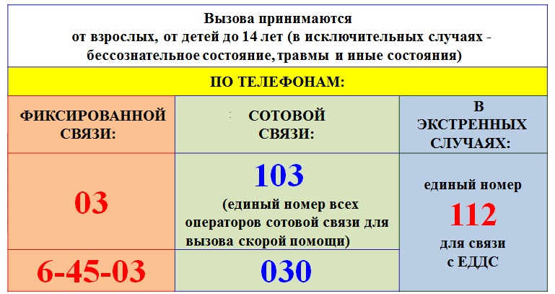

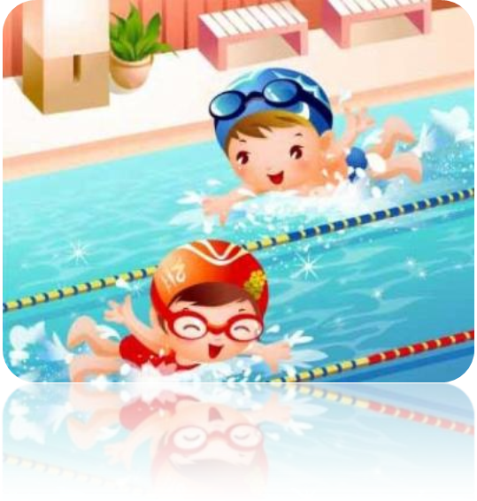
Спасти
и уберечь

буклет для детей
и родителей

